令和３年度第１回住吉区区政会議でのご意見からの改善内容

【ご意見】

・区の広報ツールとしては、広報紙、ホームページだけではなくSNSも複数開設されており、区民に見てもらうためにはそれぞれの媒体の特長を活かせるよう整理が必要ではないか。どんな場面に、誰に向けて発信するのか、それぞれ分けて考えれば媒体の強みを活かせる。

【対応】

・区ホームページ（トップページ）の「広報紙・SNS」のアイコン部分に簡単な説明を入れるように変更しました。（令和３年９月から）

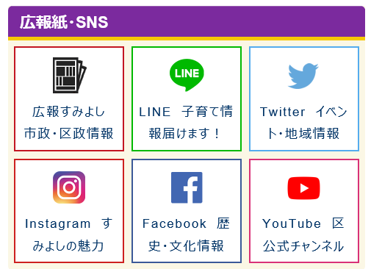

・広報紙の紙面上部に区ホームページや各ＳＮＳにリンクする二次元コードを掲載していますが、簡単な説明を入れるよう変更しました。（令和３年10月号から）

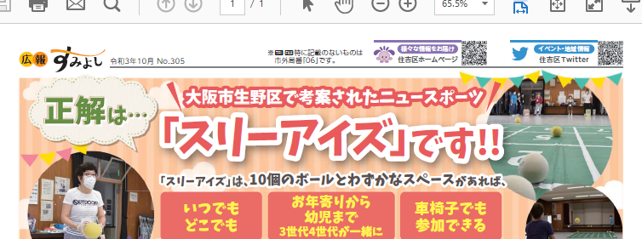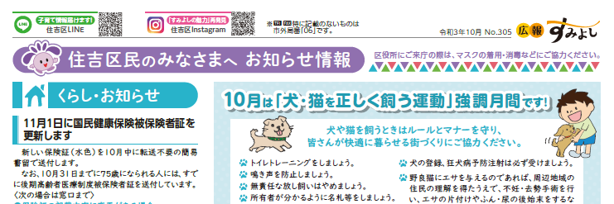

（参考）

・広報紙では反映できない最新の情報や詳細な情報について、関連するホームページやＳＮＳへ誘導するため広報紙の記事に２次元コードを掲載していますが、より読者の目に付くように「詳しくはこちら」と表示しています。（令和３年５月号から）

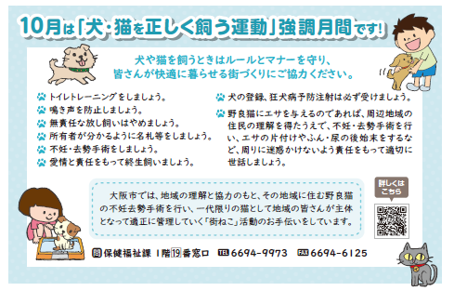

【ご意見】

・広報紙は区政情報発信の非常に重要なツールであり、１面でインパクトを与えられるよう工夫できないか。

・堺市のハニワ課長が結構話題になっているので、こういった発信力のあるキャラを使うことも大事。そういった意味で、すみちゃんを前面に打ち出して発信したらいいのではないか。

【対応】

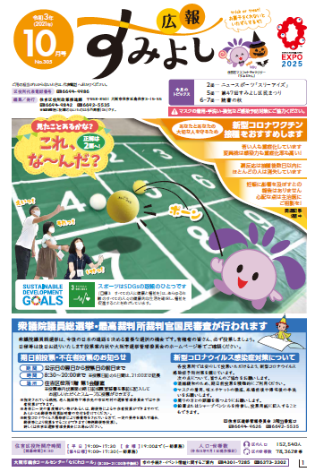

・広報紙で住吉区マスコットキャラクターの「すみちゃん」を

大きく掲載するなど活用していくことで、インパクトがあり

親しみがわくような紙面づくりを行います。

（令和３年10月号から）

【ご意見】

・区役所のどこの部署にいけばいいのかわからない人は結構いると思うので、まずは一回受けてもらえる総合案内室のような、気軽に何でも相談できる、何でも聞いてください、みたいな部署を広報紙でもホームページでもいいので目立つところに掲載できればわかりやすいのかなと思う。

【対応】

・広報紙では区役所代表電話番号の説明として「ご用の担当がわからないときは、代表電話へおかけください。」と追記し、大阪市総合コールセンター「なにわコール」の電話番号も新たに１面に掲載するようにしました。

（令和３年10月号から）

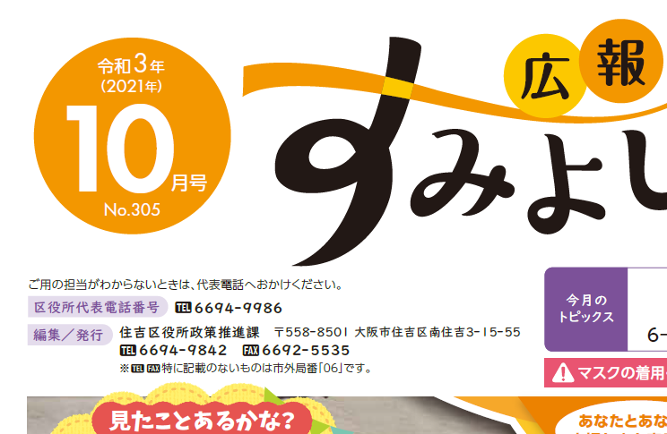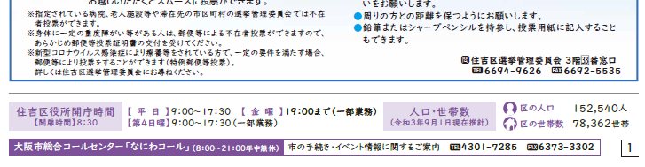

・区役所代表電話について、区ホームページ（トップページ）の上部からご覧いただける「お問い合わせ」のページにも掲載するようにしました。（令和３年10月から）

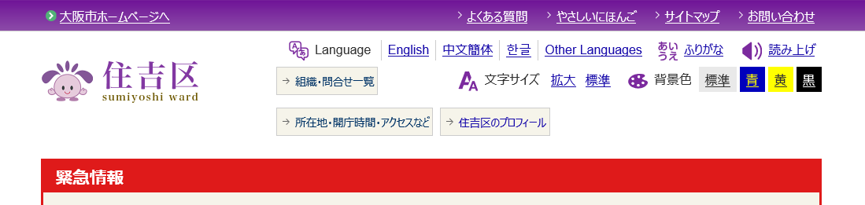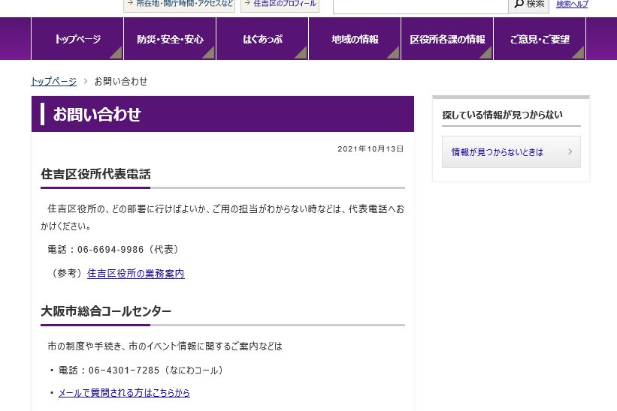

・区ホームページ（トップページ）の上部にある「所在地・開庁時間・アクセスなど」の表示を「所在地・代表電話・アクセスなど」に変更し、こちらからご覧いただけるページに代表電話の番号を掲載するようにしました。（令和３年10月から）

